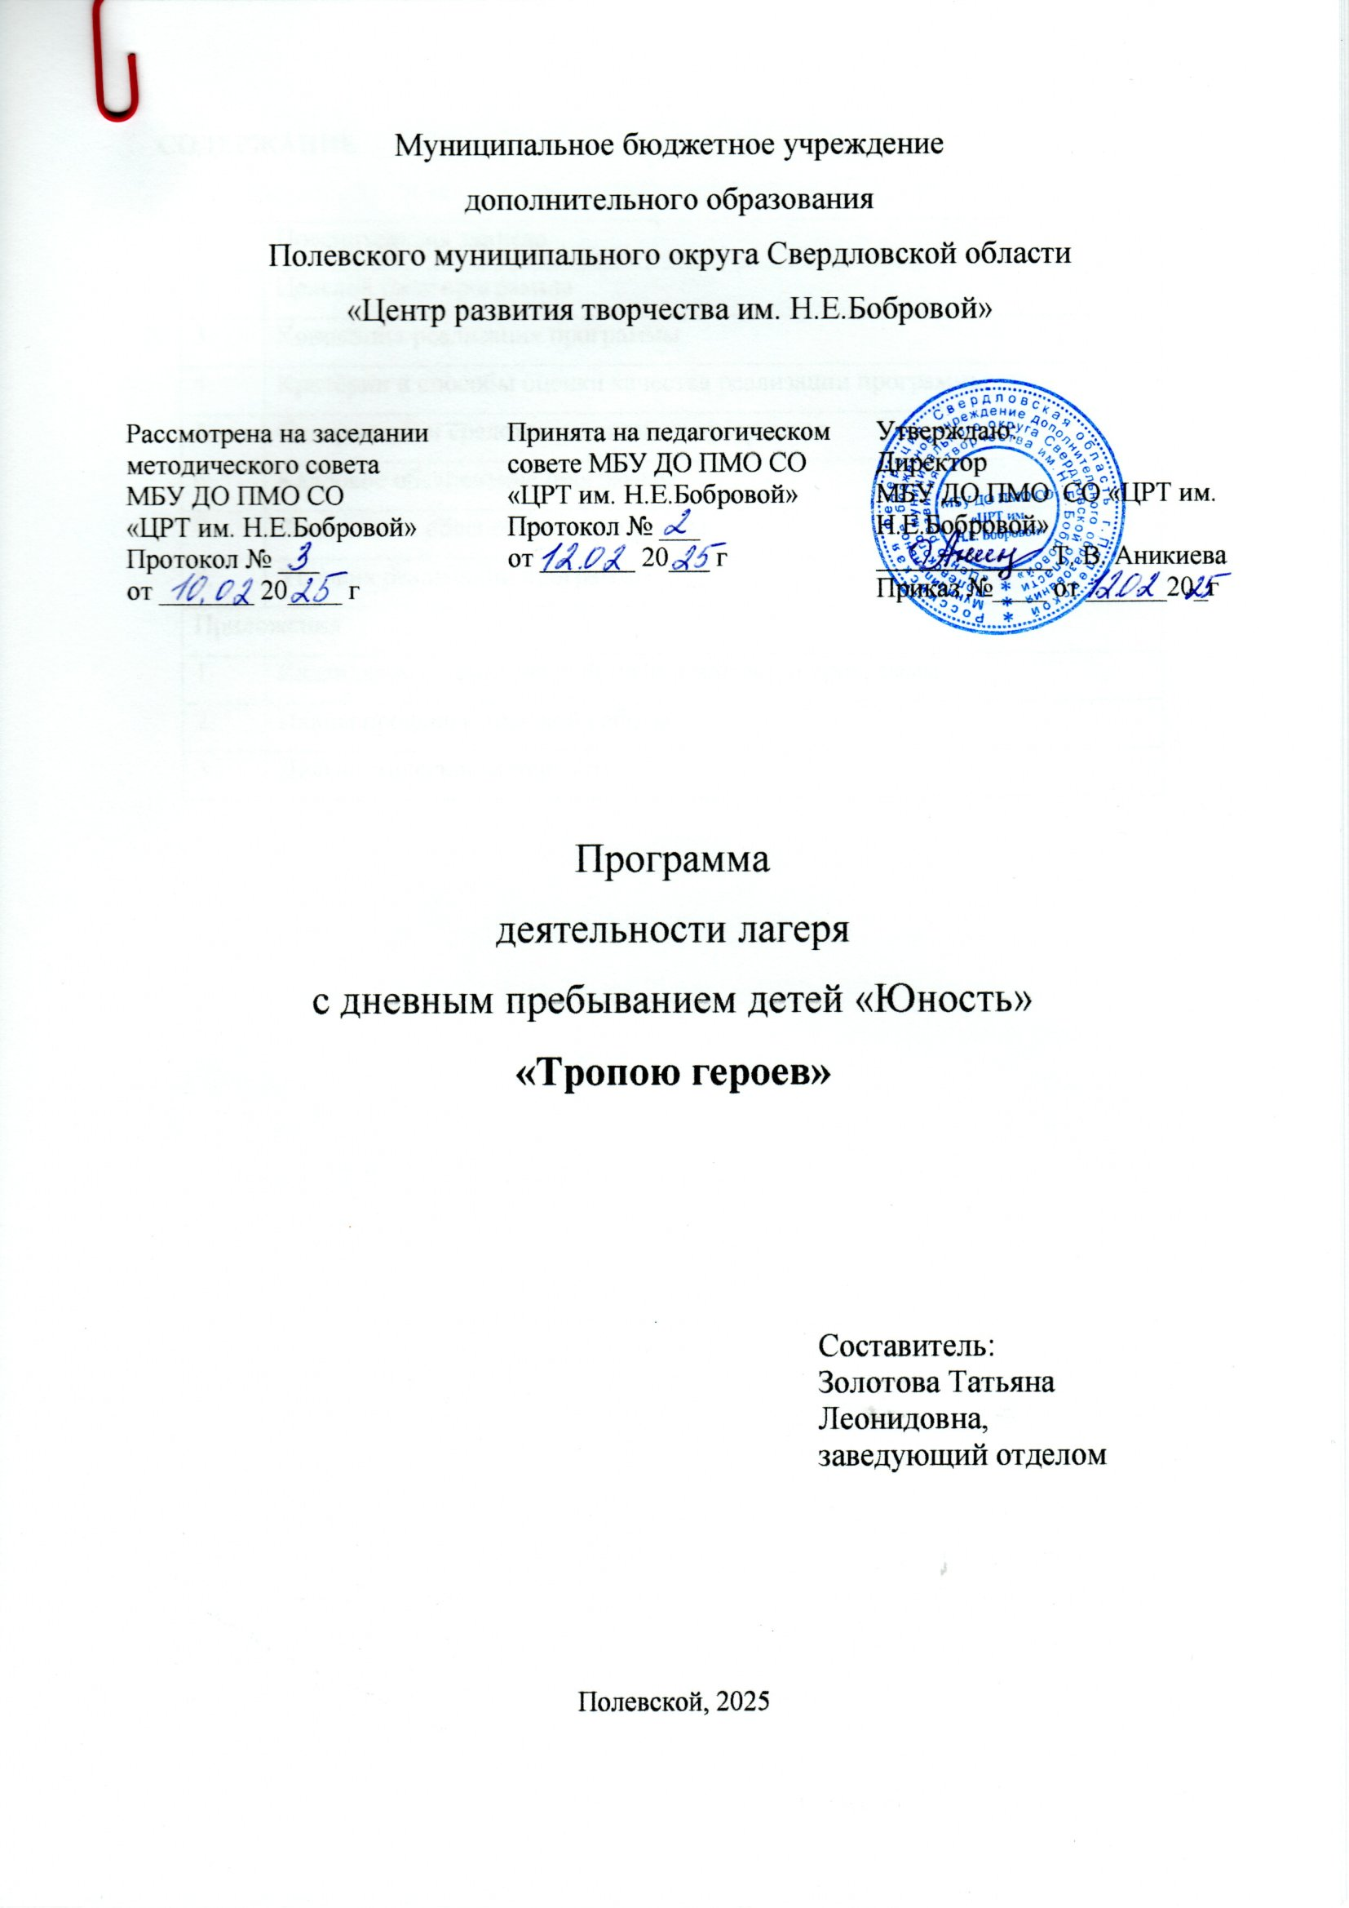

СОДЕРЖАНИЕ

1. | Пояснительная записка
2. | Целевой блок программы
3. | Концепция реализация программы
4. | Критерии и способы оценки качества реализации программы
5. | Содержание и средства реализации программы
6. | Кадровое обеспечение программы
7. | Финансовое обеспечение программы
8. | Условия реализации программы
Приложения
1. | Календарно – тематический план реализации программы
2. | Планы профилактической работы
3. | Диагностические материалы

1. ПОЯСНИТЕЛЬНАЯ ЗАПИСКА
Каникулы – неотъемлемая часть счастливого детства! Для каждого школьника летние каникулы – это долгожданная пора беззаботного отдыха, когда не нужно думать об уроках, школьной форме, домашних заданиях и отметках; пора свободного времяпрепровождения! Этот период как нельзя более благоприятен для развития их творческого потенциала, вхождения в систему социальных связей, удовлетворения индивидуальных интересов в различных сферах деятельности. Лагерь – это новый образ жизни детей, новый режим с его особым стилем и тоном. Это жизнь в новом коллективе, это новая деятельность. Это время игр, развлечений, реализации своих надежд, свободы в выборе занятий, восполнения израсходованных сил, восстановления здоровья. Это период свободного общения детей.
Возникает социальное противоречие между потребностями детей и запросами взрослых, которое легко устраняется на территории городского лагеря с дневным пребыванием детей (далее - ГЛДПД).
Условия отдыха детей в ЛДПД уникальны с точки зрения организации самостоятельной жизнедеятельности личности в свободное время. Именно в дневном лагере ребенок заполняет свое свободное время полезными делами. Досуг, игры, развлечения, различные мероприятия в этой социальной среде побуждают ребенка к приобретению новых знаний, к освоению новых социальных ролей и навыкам общения, имеют познавательный характер.
Весенняя смена пройдет в период с 24 марта по 28 марта 2025 года включительно в течение 5 рабочих дней в 10 подразделениях лагеря на базе 8 школ и двух учреждений дополнительного образования: МАУ ДО ПМО СО «Центр развития творчества им. П.П.Бажова», МБУ ДО ПМО СО «Центр развития творчества им. Н.Е.Бобровой».
За весеннюю смену планируется оздоровить 330 детей в возрасте от 7 до 17 лет включительно, из них 290 по путёвкам с 25% родительской платой и 40 детей по бесплатным для родителей\законных представителей путёвкам.
Прием заявлений осуществляется через сайт «Госуслуги» с последующим предоставлением документов в подразделения лагеря. Зачисление производится на основании заявления родителей (законных представителей) в соответствии с очерёдностью подачи документов, наличием первоочередного или внеочередного права на предоставление путёвки.
В ряде школ эта смена будет профильная в рамках подготовки к итоговой аттестации, в учреждениях дополнительного образования пройдут творческие смены.
Разработка программы ГЛДПД «Юность» вызвана:
1) спросом детей и их законных представителей на организованный, активный и содержательный отдых;
2) необходимостью творческой самореализации детей, что способствует гармоничному развитию личности;
Ведущей идеей программы является активизация познавательных интересов в социально – значимых направлениях: физкультурно – оздоровительном, патриотическом, интеллектуальном, культурологическом, творческом, социально-профилактическом, эколого-краеведческом.
Программа лагеря по своей направленности является краткосрочной, комплексной, т.е. включает в себя разноплановую деятельность, объединяет различные направления оздоровления, отдыха, социализации, развития и воспитания детей в условиях ГЛДПД.
К работе в городском лагере с дневным пребыванием детей привлечены сотрудники муниципальных образовательных организаций, имеющие педагогическое образование, сторонние лица к работе с детьми не допускаются.
При составлении программы учитывались пожелания и интересы детей, запросы их законных представителей, положительный опыт ГЛДПД «Юность» прошлых лет по организации отдыха детей и подростков, традиции и возможности учреждения, высокий уровень подготовки педагогического коллектива.
Тематический план программы включает в себя разноплановую деятельность, объединяет различные направления оздоровления, отдыха, социализации, развития и воспитания детей в условиях лагеря, содержит мероприятия, направленные на обеспечение безопасности жизнедеятельности детей, профилактику здорового образа жизни и детского травматизма.
Программа лагеря «Тропою героев» ориентирована на спортивно-оздоровительное, нравственно-патриотическое и творческое направление и содержит мероприятия, посвященные юбилейным датам – 80-летию со дня Победы в Великой Отечественной войне, Году Защитника Отечества, социальным проектам «Движения первых».
В течение смен в лагере планируются:
- игровые и конкурсные программы в детской библиотеке;
- экскурсии по городу;
- спортивные, творческие, интеллектуальные мероприятия;
- кружковые занятия;
- трудовые акции и профилактические мероприятия.

2. ЦЕЛЕВОЙ БЛОК ПРОГРАММЫ
Цель программы - создание оптимально благоприятных условий для отдыха и оздоровления детей посредством их вовлечения в творческую, интеллектуальную, социально – педагогическую деятельность с формированием активной жизненной позиции и личностных качеств, способствующих полноценному развитию гармоничной личности.
Задачи:
- совершенствовать формы и содержание отдыха;
- пропагандировать нравственные ценности, культуру здоровья и здорового образа жизни;
- воспитывать национальное самосознание, уважение и почтение к истории Отечества и своей «малой» родине через вовлечение в общественно-полезную деятельность;
- формировать навыки межличностного общения в разновозрастных группах;
- способствовать уменьшению факторов риска, приводящих к правонарушениям, через организационные формы занятости детей, развивать практические навыки в направлении безопасности жизнедеятельности;
- развивать и укреплять связи школы, семьи, общественности, учреждений дополнительного образования и культуры в организации каникулярного отдыха, занятости детей и подростков.
Планируемые результаты программы:
- повышение мотивации на активную жизненную позицию в формировании здорового образа жизни;
- развитие социально-значимых качеств (патриотизм, гражданская позиция, уважительное отношение к истории своей страны и родного края, бережное сохранение традиций своего народа) как главные общечеловеческие ценности;
- расширение интеллектуального и творческого потенциала воспитанников;
- отсутствие фактов правонарушений среди детей и случаев детского травматизма.
Реализация данной программы позволит:
детям и подросткам:
- развивать творческий потенциал и познавательную активность через групповые и индивидуальные формы работы;
- быть сопричастным к ярким событиям в стране, почувствовать гордость за свою Родину, свой край и свой народ, проявить уважение к истории страны и родного края, их духовно нравственным традициям.
- приобрести опыт коллективного творчества, толерантного общения.
педагогам:
- выйти на новый уровень сотворчества детей и педагогов;
- приобрести навыки в работе по формированию здорового образа жизни детей, проектирования и конструирования эффективных средств общения с детьми и сотрудниками;
- приобрести новый опыт организации игровой и познавательной деятельности детей, возможность применения этого опыта в основной педагогической деятельности;
- пополнить банк педагогической практики.
родителям:
получить высокий уровень удовлетворенности качеством оказания услуги по организации отдыха детей и подростков в лагере;
обеспечить безопасность жизнедеятельности своих детей в каникулярный период.

3. КОНЦЕПЦИЯ РЕАЛИЗАЦИИ ПРОГРАММЫ
Программа ГЛДПД «Юность» строится на следующих концептуальных основах, являющихся основой воспитательного процесса:
1. Оздоровительная деятельность.
1.1. Система жизнеобеспечения (рациональный режим дня, сбалансированное питание, витаминизация блюд, смена деятельности).
1.2. Оздоровительные мероприятия (гигиенические навыки, профилактика здорового образа жизни).
2. Физкультурно - досуговая деятельность.
2.1. Спортивно - соревновательные мероприятия (оптимальный двигательный режим).
2.2. Подвижные игры на свежем воздухе.

4. КРИТЕРИИ И СПОСОБЫ ОЦЕНКИ КАЧЕСТВА РЕАЛИЗАЦИИ ПРОГРАММЫ
Система контроля по реализации программы

№ п/п | Мероприятие | Срок проведения | Ответственные
 | Опрос детей в организационный период с целью выявления их интересов, мотивов пребывания в лагере. | 1 день смены | Воспитатели
 | Ежедневное отслеживание настроения детей, удовлетворенности проведенными мероприятиями. | В течение смены | Начальник лагеря, отрядные воспитатели
 | Опрос детей и родителей в конце смены, позволяющее выявить оправдание ожиданий. | Последний день смены | Воспитатели

С целью определения эффективности реализации программы разработаны следующие критерии:
- Постановка реальных целей и планирование результатов программы.
- Соответствие содержания мероприятий уровню подготовки и развития детей.
- Эмоциональное состояние детей, благоприятный психологический климат.
- Удовлетворенность детей и взрослых предложенными формами работы, результатами деятельности.
- Творческое сотрудничество взрослых и детей.
- Сохранность физического и психологического здоровья детей.
- Готовность воспитанников к активной социальной жизни.
Диагностические мероприятия включают:
- входная диагностика детей и их законных представителей для изучения ожиданий от смены в лагере;
- диагностика социальной активности воспитанников;
- отсутствие негативных социальных явлений среди детей;
- заключительная экспресс-диагностика детей и их законных представителей с целью изучения результативности образовательно-воспитательного процесса в лагере (Приложение 3).
Способы оценки эффективности реализации программы: наблюдение, анкетирование, отзыв за день (заметка от отряда), блиц-опрос, интервью, творческий отзыв, отзывы детей и родителей.

5. СОДЕРЖАНИЕ И СРЕДСТВА РЕАЛИЗАЦИИ ПРОГРАММЫ
5.1. Этапы реализации программы
1. Подготовительный этап (февраль)
Цель - создание системы реализации воспитательной программы, направленной на укрепление здоровья и организацию отдыха детей.
Основная деятельность:
- подбор кадров для работы в ГЛДПД;
- гигиеническое обучение сотрудников лагеря;
- проведение совещаний с начальниками подразделений;
- подготовка помещений и территории учреждений к безопасной жизнедеятельности лагеря;
- рекламная кампания (размещение информации в СМИ);
- совместное планирование и координация деятельности всех организаторов по направлениям работы;
- формирование списков участников смены, их утверждение, заключение договоров с родителями (законными представителями);
- заключение договоров на поставку необходимых товаров для функционирования лагеря
- заключение договора на питание;
- страхование детей на период пребывания в лагере.
2. Организационный этап смены (март)
Цель - заложить основы для формирования временного детского коллектива.
Задачи:
Организационные:
1) выявить уровень организаторских навыков и умений детей;
2) определить спортивный, интеллектуальный, творческий потенциал каждого ребенка;
3) выявить лидеров в детском коллективе;
4) определить перспективы деятельности отряда;
Методические:
1) научить выполнению всех требований режима лагеря и санитарно-гигиенических норм;
2) научить соблюдению традиций и правил лагеря;
3) научить каждого ребенка анализировать свое состояние и настроение (через игровые формы).
Основная деятельность:
- Знакомство с правилами жизнедеятельности лагеря;
- Проведение инструктажей по ТБ в ГЛДПД;
- Проведение организационных мероприятий с детьми, педагогами, родителями;
- Антропометрические измерения детей (вес, рост, сила рук, объём легких).
3. Основной этап смены (март)
Цель - развитие временного детского коллектива, самореализация каждого члена коллектива.
Задачи:
- создание для детей реальных возможностей для успеха в деятельности;
- развитие положительных межличностных отношений;
- развитие инициативы и самодеятельности у детей, побуждение их к творчеству, стимулирование работы творческих групп.
- формирование основ безопасной жизнедеятельности.
Основная деятельность:
- участие в коллективной творческой деятельности, подготовка и проведение мероприятий;
- мотивация к значимой деятельности через соревновательный компонент между отрядами;
- организация, проведение, рефлексия мероприятий в соответствии с планами работы.
4. Аналитический этап смены (апрель)
Цель - анализ, подведение итогов деятельности участников смены (по всем направлениям программы).
Основная деятельность:
- анализ предложений детьми, родителями, педагогами, внесенными по деятельности ГЛДПД в будущем;
- подведение итогов работы лагеря;
- обработка и оформление информационно-методических и аналитических материалов по итогам работы, предоставление их в УО.

6. КАДРОВОЕ ОБЕСПЕЧЕНИЕ ПРОГРАММЫ
В соответствии со штатным расписанием в реализации данной программы участвуют:
- начальник лагеря;
- начальники подразделений лагеря;
- воспитатели;
- педагог-организатор.
Успех работы детского оздоровительного лагеря во многом зависит от уровня подготовки педагогических кадров. Педагогический состав ГЛДПД ежегодно повышает уровень квалификации, принимая участие в городских и областных семинарах / вебинарах по организации отдыха детей и подростков.
Взаимодействие и партнёрские отношения учреждений культуры (библиотеки, сельские клубы, Центр культуры, Дворец культуры, музеи), физкультуры и спорта (лыжная база, Спортсооружения, Дворец спорта) позволяют привлекать к работе лагеря специалистов данных областей, снижая нагрузку на педагогов и увеличивая разнообразие эмоций, впечатлений, смены видов деятельности .

7. ФИНАНСОВОЕ ОБЕСПЕЧЕНИЕ ПРОГРАММЫ
Деятельность ГЛДПД «Юность» финансируется из средств областного и местного бюджетов, внебюджетных источников ( родительской платы, благотворительных взносов).

8. УСЛОВИЯ РЕАЛИЗАЦИИ ПРОГРАММЫ
8.1. Нормативно-правовое обеспечение программы:
Федеральный уровень
- Федеральный Закон от 29.12.2012 № 273-ФЗ «Об образовании в Российской Федерации» (далее – ФЗ № 273);
- Федеральный закон Российской Федерации от 14.07.2022 № 295-ФЗ «О внесении изменений в Федеральный закон «Об образовании в Российской Федерации»;
- Федеральный закон от 30.12.2020 № 489-ФЗ «О молодежной политике в Российской Федерации».
- Указ Президента Российской Федерации от 21.07.2020 № 474 «О национальных целях развития Российской Федерации на период до 2030 года».
- Постановлением Главного государственного санитарного врача РФ от 28 сентября 2020г. № 28 «Об утверждении санитарных правил СП 2.4.3648-20 «Санитарно-эпидемиологические требования к организациям воспитания и обучения, отдыха и оздоровления детей и молодежи»
Городской уровень
- Постановление Главы ПГО №132 от 07.02.2025 «Об организации отдыха, занятости детей и подростков Полевского городского округа в 2025 году»
- Приказ Управления образования ПМО № 7-Д от 07.02.2025 «Об организации работы Детской оздоровительной кампании 2025 года»
- Приказ директора МБУ ДО ПМО СО «ЦРТ им. Н.Е. Бобровой» «Об организации работы лагеря» от 08.02.2025г.
- 8.2. Информационно-методическое обеспечение программы
- программа ГЛДПД «Юность»;
- примерный календарно-тематический план реализации программы (Приложение 1);
- режим дня в соответствии с гигиеническими требованиям СанПин для лагерей с дневным пребыванием детей в период каникул;
8.3. Материально-техническое обеспечение программы
Лагерь функционирует на базе образовательных учреждений Полевского городского округа. Под лагерь задействованы кабинеты кружковой деятельности, спортивные залы, спортивные площадки, школьные дворы, библиотеки, актовые залы, столовые, медицинские кабинеты.
В наличии имеется:
- спортивный инвентарь (мячи, обручи, скакалки, кегли, др.);
- настольные игры;
- канцелярские товары;
- материалы для детского творчества (бумага, краски, пластилин и др.);
- наградная продукция: призы и подарки;
- технические средства: компьютеры, принтеры, сканеры, экспозиционные экраны, электронные доски, проекторы, магнитофоны, аудиоматериалы.

Режим работы лагеря с дневным пребыванием детей.
Режим работы лагеря разрабатывается на основании санитарно эпидемиологических правил и норм, а также с учётом состояния здоровья детей и корректируется в зависимости от сезона года, возможностей организации смены:

Элементы режима дня | Время проведения
Сбор детей, зарядка, линейка | 8.30-9.00
Завтрак | 9.00-10.00
Работа по плану отрядов, работа кружков и секций | 10.00-12.00
Оздоровительные процедуры, свободное время | 12.00-12.30
Обед | 12.30-13.30
Культурно-массовые и спортивные мероприятия, работа кружков и секций, прогулка, игры на свежем воздухе | 13.30-14.30

Приложение 1
Календарно-тематический план реализации программы
ГЛДПД «Юность» «Тропою Героев»
Дата | Название мероприятий
24.03 | Открытие смены «И снова клуб собирает друзей»  Мастер-класс в рамках проекта «От Сталинграда и Берлина»  Библио-проект «Неделя детской книги»  Итоги дня
25.03 | «Сказочная игротека» игры на сплочения коллектива  Мастер-класс в рамках проекта «От Сталинграда и Берлина»  «Спортивные состязания» - эстафета  Итоги дня
26.03 | Интерактивная игра «Хочу всё знать»  Мастер-класс в рамках проекта «От Сталинграда и Берлина»  Библиопроект «Неделя детской книги»  Итоги дня
27.03 | «Мульт-страна» - клубный кинозал  Мастер-класс в рамках проекта «От Сталинграда и Берлина»  Мероприятие в рамках проекта «От Сталинграда и Берлина»  Итоги дня
28.03 | Библиопроект «Неделя детской книги»  Мастер-класс в рамках проекта «От Сталинграда и Берлина»  Закрытие смены «Весенний калейдоскоп»

Примечание: утренняя зарядка, линейка, спортивные часы, музыкальные часы, осмотр детей проводятся ежедневно.
Приложение 2

План профилактической работы по дорожной безопасности
Дата | Мероприятие | Ответственные
 | Инструктаж по ПДД «Мой безопасный путь в лагерь». | воспитатели
 | Инструктаж по правилам поведения во время проведения пешеходных экскурсий, походов. | Начальник подразделения лагеря, воспитатели
 | Урок безопасности: «Правила движения – достойны уважения!» | воспитатели
В течение смены | Просмотр видеороликов по правилам дорожного движения на следующие темы: «Велосипед и дорога», «Разрешающие и запрещающие дорожные знаки», «Использование детьми световозвращающих элементов», «Ремень безопасности», «Где можно играть, а где нельзя». | Педагог-организатор, воспитатели

План профилактической работы по правилам пожарной безопасности
Дата | Мероприятие | Ответственные
 | Проведение инструктажа по ППБ в лагере. | Педагог-организатор, воспитатели
 | Видео-урок «Осторожно, электроприборы!» | Педагог-организатор
 | Беседа о службах экстренной помощи. | Педагог-организатор воспитатель
в течение смены | Просмотр роликов по правилам пожарной безопасности. | Воспитатели

Приложение 3
Анкета для родителей (заполняется анонимно)
«Удовлетворённость жизнедеятельностью лагеря
Уважаемые родители (законные представители)! С целью улучшения работы лагеря в конце смены проводится анкетирование среди родителей воспитанников лагеря по нескольким утверждениям. Выбранный ответ подчеркните.
1. Сколько лет вашему ребёнку?
• 6 - 8 • 8 - 10 • 10 – 12 • 12 – 15 • 15 – 17
2. Частота пребывания Вашего ребенка в лагере: ⁯
• впервые в лагере • второй или третий раз • более трёх раз
3. Нравится ли ребенку в нашем лагере?
• нравится • не очень • не нравится • затрудняюсь ответить
4. Удовлетворены ли вы организацией безопасного пребывания детей в лагере?
• да • нет • частично
5. Удовлетворены ли вы организацией питания в лагере?
• да • нет • частично
6. Считаете ли вы, что в лагере дети:
• получают много нового и интересного • получают, но недостаточно
• не получают ничего нового
7. Информацию о жизнедеятельности лагеря вы получаете:
• с сайта школы • от педагогов • со слов других родителей
• от своего ребенка • не получаю информацию
8. Ваши предложения по улучшению деятельности лагеря с дневным пребыванием детей в будущем году: __________________________________________________________________

Блиц – опрос для детей (итоговая диагностика)
Дорогой друг! Лагерная смена подходит к концу… Кратко ответь на вопросы о ней.
1. Сколько тебе лет? __________________
2. Ты впервые отдыхаешь в нашем лагере? _______________________________________
4. У тебя появились новые друзья? ______________________________________________
5. Чему ты научился в лагере? __________________________________________________
6. Что бы тебе хотелось повторить? ______________________________________________
7. Хотел бы ты ещё раз отдохнуть в нашем лагере? _________________________________
8. Кому из сотрудников лагеря ты сказал бы СПАСИБО? ___________________________

